**ЛР2 Организация памяти**

**Тема:** **Организация памяти**

**Цель: Овладеть навыками работы в отладчике, закрепить навыки использования директив резервирования данных.**

Ход работы

1. Запустите виртуальную машину.
2. На рабочем столе создайте папку с группой и фамилией (Например, ПО-221 Иванов)
3. Скопируйте в свою папку из папки TASM на рабочем столе файлы **tasm.exe,  td.exe, tlink.exe, rtm.exe**.
4. Загрузите Блокнот.
5. В окне редактора наберите текст программы, выводящей на экран строку «Hello».

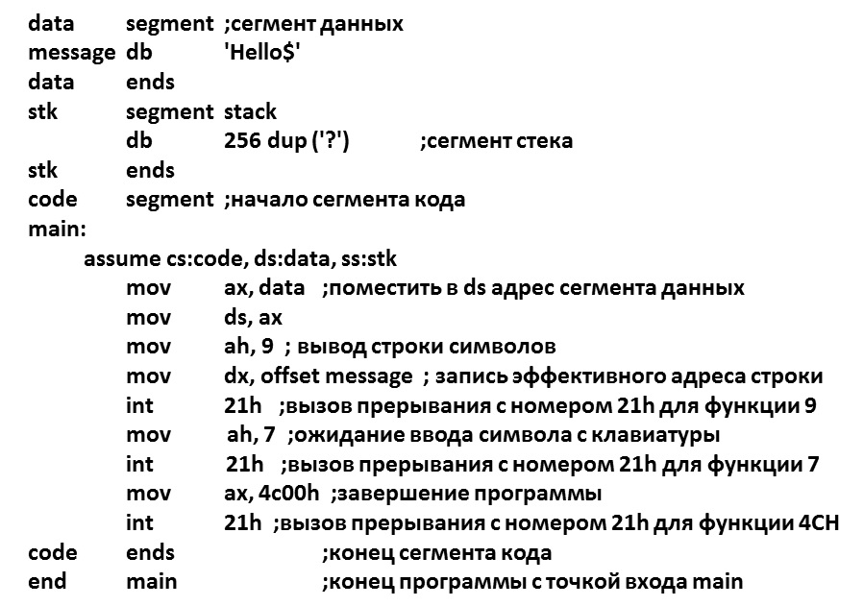

1. Сохраните файл под именем **dirdan.asm**.
2. Создайте новый командный файл с именем **dirdan.bat**.
3. В окне редактирования наберите строки

**tasm /zi dirdan  
tlink /v dirdan  
pause**

1. Запустите этот командный файл на выполнение. Если синтаксических ошибок нет, то у вас будет создан файл с расширением dirdan.exe. Если есть ошибки, то исправьте их в редакторе и повторно запустите командный файл на выполнение.
2. Запустите программу dirdan.exe на выполнение. На экран должна вывестись строка «Hello». Для завершения работы программы, нажмите любую клавишу.
3. Скачайте файл с вариантами заданий
4. В тексте программы в сегмент данных добавьте директивы определения переменных своего варианта задания. Номер варианта соответствует номеру компьютера.
5. В сегменте кода, измените текст программы таким образом, чтобы выводилось значение строковой переменной.
6. Выполните компиляцию и компоновку программы.
7. Запустите программу на выполнение и проверьте правильность работы программы.
8. Результат покажите преподавателю.
9. Запишите в отчет тему, цель, номер варианта.
10. Запишите в отчет измененный текст программы с комментариями.
11. Создайте новый командный файл для запуска отладчика. В файле наберите строку **td dirdan.exe**и запустите командный файл на выполнение.
12. Выполните первые две команды программы. Для этого дважды нажмите клавишу**F7**.
13. Выведите содержимое сегмента данных при помощи команды меню **View – Dump**.
14. Запишите в отчет содержимое вашего сегмента данных и выделите определенные вами значения операндов. Над младшими байтами операндов напишите его относительный адрес.
15. Выведите на экран окно регистров процессора, используя команду меню **View – Registers**. Запишите в отчет значение базового адреса сегмента данных и сегмента команд.
16. Используя содержимое сегмента данных, заполните таблицу:

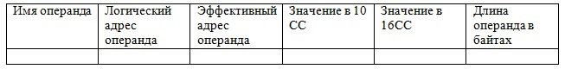

1. Определите размер сегмента команд. Для этого в отладчике откройте окно CPU  и запишите относительный адрес за последней командой. Переведите это значение в десятичную систему счисления и запишите вычисления в отчет.
2. Используя данные таблицы, определите размер размер сегмента данных и запишите вычисления в отчет.
3. Используя данные таблицы, определите физические адреса второго и последнего операндов. Запишите вычисления в отчет.
4. В отладчике окне CPU определите логический адрес последней команды и вычислите физический адрес последней команды. Запишите вычисления в отчет.
5. Для вещественного числа определите короткий вещественный формат. Убедитесь, что ваши вычисления совпадают с данными в сегменте данных. Запишите вычисления в отчет.